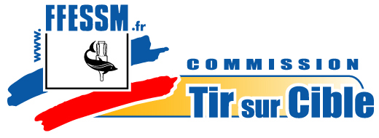
Week-end Initiateur Tir Sur Cible
Promotion 2018
1 et 2 décembre 2018 à Castres

Nom* : Prénom* :
Numéro de licence* : A- -
Club* : N° club* :
Mail* : @
Adresse* :
Téléphone* :
Né(e) le* : (jj/mm/aaaa)
*Renseignements obligatoires

Pièces à fournir pour valider l’inscription :
☐ Copie de la licence 2018 avec l’assurance « loisir 1 » ou « piscine » au minimum
☐ Copie d’une pièce d’identité
☐ Copie du certificat médical de non contre-indication à la pratique en compétition du
Tir Sur Cible subaquatique de moins de 1 an (à la date de l’examen), fait par un médecin fédéral ou CES de médecine du sport ou hyperbare
☐ La copie d’un RIFA
☐ La copie d’une carte d’initiateur FFESSM si vous êtes déjà initiateur dans une autre discipline FFESSM
☐ Un chèque d’un montant de 70€ à l’ordre de FFESSM-PM (frais formation + 3 repas)

Hébergements sur Castres :
http://www.hotel-bb.com/fr/hotels/castres-centre.htm
http://www.kyriad-castres.fr/fr
https://www.le-caussea.com/hotel-castres
http//www.Airbnb/Castres
etc….

